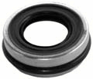
- Кат.Номер:

  - A252972

- Използва се:

  - ND TV12SE

- Характеристики:

  - В.Д. 29.9 мм
  - В.Д. 16.5 мм
  - В. 10.5 мм

